浙江师范大学《高等数学B(一)》考试卷（B卷）
（2015-2016学年第一学期）
考试类别： 闭卷 使用学生： 2015级
考试日期： 2016 年1月 16 日 考试时间： 90 分钟
注意：考生应将所有答案都写在答题纸上，否则作无效处理

一、选择题（每小题2分，共12分）
1．设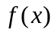的定义域为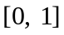, 则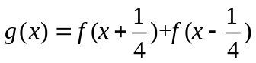的定义域为 ( )
A． B．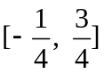 C．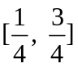 D．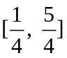
2．已知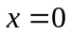是函数的可去间断点，则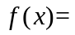 ( )
A．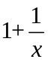 B．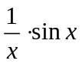 C．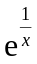 D．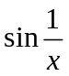
3．极限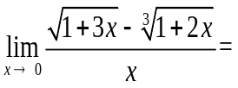( )
A． B．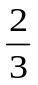 C． D．1
4. 设可导，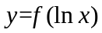，则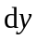= ( )
A．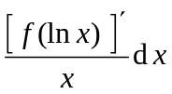 B． 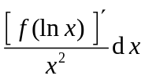
C．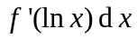 D．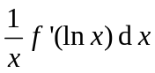

5. 设可导，则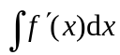的导函数为( )
A． B．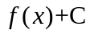 C． D．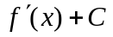

6. 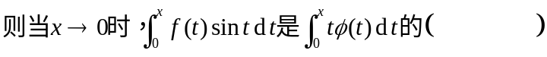.
二、填空题（每小题3分，共18分）
1．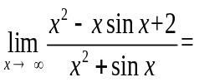 ① 。
2．设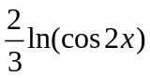是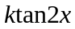的一个原函数，则 ② 。
3．设方程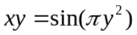确定一个隐函数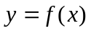，则微分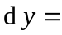 ③ 。
4．不定积分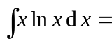 ④ 。
5．设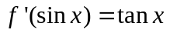，则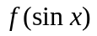的导数是 ⑤ 。
6. 设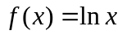，则 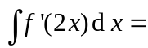 ⑥ 。

三、计算题 (每小题8分，共64分)
1. 设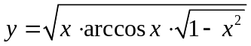，求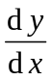。
2．求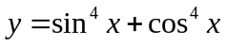的1阶导数、2阶导数。
3．设由参数方程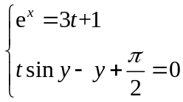确定，求曲线在时的切线方程。
4．求不定积分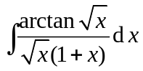。
5．设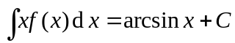，求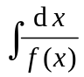。
6. 求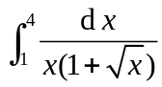。
7. 求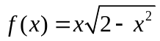的单调区间和极值。

8. 已知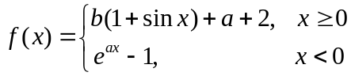在处可导, 求。
四、证明题(6分)
证明方程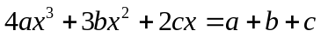在内至少有一个根。

